**Администрация городского округа Донецк**

**Донецкой Народной Республики**

**Департамент гражданской защиты**

# Основные правила пожарной безопасности в Крещение Господне

Крещение Господня - Христианский праздник отмечается в ночь на 19 января ежегодно. В этот день во всех православных храмах и церквях проходит Божественная литургия.

**Служителям и работникам церкви (храма) необходимо соблюдать требования правил пожарной безопасности.**

Особое внимание стоит уделить надлежащему состоянию путей эвакуации, возможности беспрепятственного проезда к зданиям пожарной техники, наличию средств защиты от пожара.

В обязательном порядке в церкви (храме) должны быть планы эвакуации, персонал должен знать, что делать в случае возникновения пожара.

**Для недопущения возникновения возгорания во время Богослужения Посетителям церкви (храма) необходимо:**

- при установке свечи на подсвечнике необходимо осторожно поджигать её от соседней, не наклоняться над огнем слишком низко;

- при зажигании свечей закатывайте рукава верхней одежды, подвязывайте платки и убирайте волосы;

- следите за детьми, чтобы они не расположили горящую, свечу рядом с вашей одеждой;

- в случае срабатывания пожарной сигнализации и оповещения о пожаре не поддаваться панике, спокойно, покиньте здание по эвакуационным путям.

**Порядок действия при обнаружении возгорания:**

- вызвать пожарную охрану по номеру **101**, сообщив при этом свои данные, адрес места пожара, краткие обстоятельства происшествия;

- принять меры для эвакуации людей;

- примите меры для тушения самостоятельно первичными средствами пожаротушения;

- в случае распространения огня - покиньте помещение, плотно закрыв двери.

**Правила безопасности при использовании свечей в быту:**

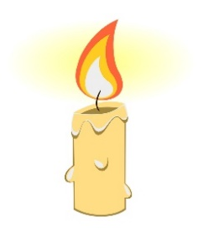- не оставляйте свечи без присмотра;

- используйте металлические или керамические подсвечники;

- не оставляйте свечи с легковоспламеняющимися предметами;

- следите, чтоб свеча не опрокинулась;

- подсвечник должен стоять ровно не шататься, а сечи в нем должны быть хорошо закреплены.